Муниципальное общеобразовательное учреждение
«Специальная (коррекционная) общеобразовательная
школа – интернат № 4» города Магнитогорска

Технологическая карта урока
«Деятельность человека»
6 класс

Составила:
учитель обществознания
Терещенко Наталья Георгиевна

Технологическая карта урока
6 класс. Деятельность человека.
Тема урока | ДЕЯТЕЛЬНОСТЬ ЧЕЛОВЕКА
Тип урока | Ознакомление с новым материалом
Цель урока | Способствовать формированию представлений о деятельности как о типе поведения, свойственном только человеку, и его отличительных особенностях
План урока | 1.Что такое деятельность  2. Структура деятельности  3. Виды деятельности
Личностно значимая проблема | Человек на протяжении всей жизни совершает определенные действия, поступки по отношению к окружающему миру,  и прежде всего по отношению к людям, в поведении проявляются особенности его характера и темперамента, уровень его воспитанности
методы и формы  обучения | Методы: наглядный, частично-поисковый, практический.  Формы: индивидуальная, групповая
Основные понятия | Человек, деятельность, творчество, потребность, труд, знания, учение, общение, поступки

I. Мотивация  к учеб-ной деятельности | Эмоциональная, психологическая и мотивационная подготовка учащихся  к усвоению изучаемого материала | Создаёт условия для возникновения у обучающихся внутренней потребности включения в учебную деятельность, уточняет тематические рамки.  Организует формулировку темы и постановку цели урока обучающимися | Слушают и обсуждают тему урока, обсуждают цели урока и пытаются самостоятельно их формулировать | Фронтальная  работа | Личностные: формирование ответственного отношения к учению, готовности и способности обучающихся к саморазвитию и самообразованию на основе мотивации к обучению и познанию
II. Акту-ализация знаний | Беседа по высказываниям: | Определите ключевое слово из высказываний:  « Прекращение деятельности всегда приводит за собой вялость, а за вялостью идет дряхлость. »  Луций Апулей  « В любом роде деятельности, если она ничем не ограничена, мы в конце концов терпим крах. »  Иоганн Вольфганг фон Гете  «Назначение человека- в разумной деятельности.» Аристотель  «Когда мы перестаём делать – мы перестаем жить» Шоу Б.  «Главный элемент реальности – труд, и самый верный признак реальности- деятельность» Чернышевский Н.Г.  Теперь определите тему нашего урока  Притча:  Народная мудрость гласит: «Смотри дерево в плодах, а человека в делах».  Как вы понимаете это выражение? | Учащиеся выбирают ключевое слово – деятельность  «Деятельность человека»  Запись в тетрадь  Ответы ребят:  Отвечают  на вопрос, рассуждают, высказывают собственную точку зрения.)  Обозначают проблему урока.  «Что такое деятельность человека, какое значение в жизни человека имеет его деятельность?» | Фронтальная работа | Познавательные:  осуществляют поиск нужной информации. Обозначают проблему урока. Регулятивные: самостоятельно формулируют проблему урока после предварительного обсуждения  Коммуникативные: высказывают собственное мнение; слушают друг друга, строят понятные речевые высказывания. | Устные ответы
III. Изучение нового материала | Работа с понятием | Все что нас окружает и есть результаты труда человека. Но чаще принято говорить результаты деятельности человека. Давайте познакомимся с этим новым понятием.  Подберите к слову “деятельность” синонимы. Вы будете называть их, а я записывать на доске. За тем мы попробуем дать определение слову “Деятельность”  Записав все предложенные слова, предлагает ученикам ответить на вопрос “Что же такое деятельность?”  Давайте проверим по словарю, правильно ли мы понимаем значение этого слова.  Физкультминутка  https://yandex.ru/video/preview/?filmId=1803583295257745470&text=физминутка+для+подростков&url=http%3A%2F%2Fok.ru%2Fvideo%2F435396874618 | Читают стр.62, пытаются дать определению понятию деятельность.  Деятельность – это способ отношения к внешнему миру, характерный только для людей.  Основное его содержание – изменение и преобразование мира в интересах человека, создание того, чего нет в природе”  Предлагают свои варианты ответов – деятельность это труд, деятельность это умение что то делать, это осознанный труд, занятие, присущее только людям ..)  Обучающиеся открывают словарь (учебник стр. 156) и читают определение слова “деятельность, после чего записывают его в тетрадь. | Фронтальная работа | Регулятивные: определяют последовательность промежуточных целей с учётом конечного результата; составляют план и последовательность  Познавательные: распознают объекты и их понятия, выделяют существенные признаки; строят рассуждения и обобщают полученную информацию.  Коммуникативные: проявляют активность во взаимодействии для решения коммуникативных и познавательных задач; ставят вопросы, обращаются за помощью; формулируют свои затруднения; предлагают помощь и сотрудничество | Устные ответы, запись в тетрадь
 | Работа со схемой «Структура деятельности» | Мы с вами выяснили, что человек создает своим трудом все, чего нет в природе, и если у него что-то не получается, то он будет думать, мыслить, пробовать несколько раз, пока это у него получится.  Результат деятельности может быть разным:  Результат учебы - знания  Результат труда - товар  Результат научной деятельности - идеи, изобретения  Давайте мы приведем с вами примеры средств достижения цели, характерные в процессе учебы. Итак, ваша цель 5 по какому-то школьному предмету. Какие средства вы будете использовать?  Вывод: Вот мы с вами и познакомились с сущностью деятельности человека. Давайте сформулируем ее отличительные черты | Читают стр.63, составляют кластер  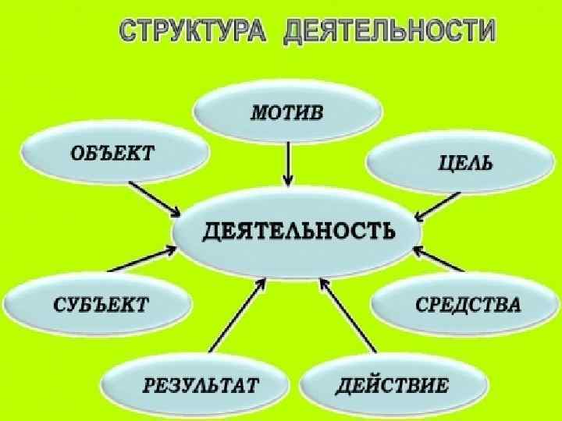  Значит, цель – это определенный результат, на достижение которого направлено действие человека. (запись определения в тетрадь).  Средства достижения цели – это различные приемы, способы действия, предметы, с помощью которых человек достигает поставленной цели в процессе деятельности.  (запись определения в тетрадь)  Результат – это конечный итог.  (запись определения в тетрадь)  Ребята самостоятельно приводят примеры по готовой схеме  Учащиеся сами формулируют вывод.  (Деятельность человека имеет цели и при правильном выборе средств достижения человек достигает результата.)  Заполняют схему  Приложение 2 | Фронтальная работа | Познавательные: распознают объекты и их понятия, выделяют существенные признаки; строят рассуждения и обобщают полученную информацию.  Регулятивные: ориентируются в учебнике и рабочей тетради  Коммуникативные: проявляют активность во взаимодействии для решения коммуникативных и познавательных задач; ставят вопросы, обращаются за помощью; формулируют свои затруднения; предлагают помощь и сотрудничество | Устные ответы, запись в тетрадь
 | Виды деятельности  Творческое задание | Человек занимается разнообразной деятельностью. Назовите основные виды деятельности.  (Самостоятельная работа с учебником)  были приготовлены картинки по разным видам деятельности  Задание содержит 12 иллюстраций, которые нужно соотнести с соответствующим видом деятельности, предварительно назвав этот вид деятельности | Игра. Труд. Учеба. Общение  Работа в паре.  Обучающимся раздаются конверты (Приложение 2)  I конверт – Игра  II конверт - Учеба  III конверт - Общение  IV конверт – Труд | Групповая работа  Выполняют задания, готовят проект | Регулятивные: ставят учебные задачи на основе соотнесения того, что уже известно и усвоено, и того, что ещё неизвестно; принимают и сохраняют учебную задачу; учитывают выделенные учителем ориентиры действия в новом учебном материале в сотрудничестве с учителем.  Познавательные: распознают объекты и их понятия, выделяют существенные признаки; строят рассуждения и обобщают полученную информацию.  Коммуникативные: формулируют собственное мнение и позицию; задают вопросы; строят понятные для партнёра высказывания; проявляют активность во взаимодействии для решения коммуникативных задач. | Проект
IV. Итоги урока. Рефлексия | Обобщение полученных  на уроке  сведений | В завершение изучения темы: “Человек и его деятельность”, попытаемся, ответим на вопрос, поставленный в начале урока:  «Что такое деятельность человека, какое значение в жизни человека имеет его деятельность?»  Рефлексия  Приложение 3 | Деятельность человека связана с его знаниями, умением мыслить, рассуждать, изменять мир.  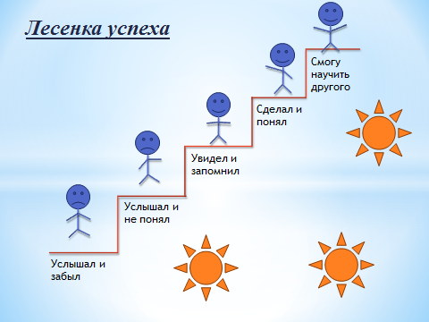 | Фронтальная работа | Личностные: понимают значение знаний для человека и принимают его.  Регулятивные: прогнозируют результаты уровня усвоения изучаемого материала | Оценивание учащихся за работу на уроке
Домашнее за-дание | § 7. задания рубрики «В классе и дома», с. 65 | Конкретизирует домашнее задание | Записывают  домашнее  задание | Индивидуальная работа

Приложение 1

Задание. Подпишите основные этапы деятельности.

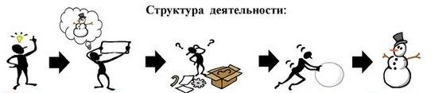

Приложение 2

Задание. «Виды деятельности»
- Упражнение предполагает анализ визуального изображения социальных объектов, социальных ситуаций. Обучающиеся должны осуществить поиск социальной информации, представленной в фотоизображении и выполнить задания, связанные с соответствующей фотографией.
- Задание содержит 12 иллюстраций, которые нужно соотнести с соответствующим видом деятельности, предварительно назвав этот вид деятельности.
- Упражнение предполагает использование личного социального опыта обучающегося.
Обучающиеся научатся:
- приводить примеры основных видов деятельности человека;
- выполнять несложные практические задания, основанные на ситуациях жизнедеятельности человека.

 | 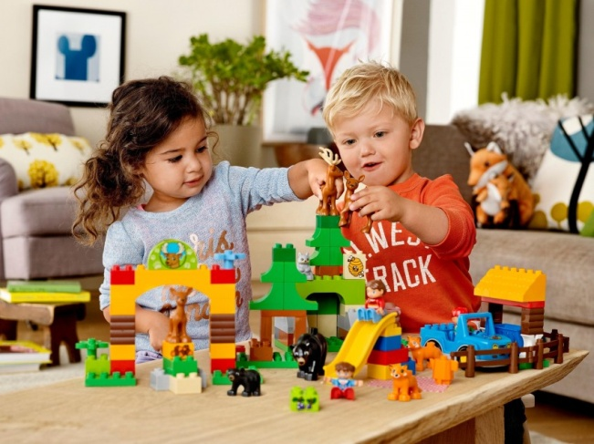
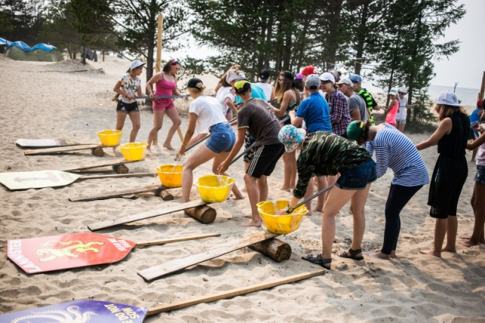 |  | 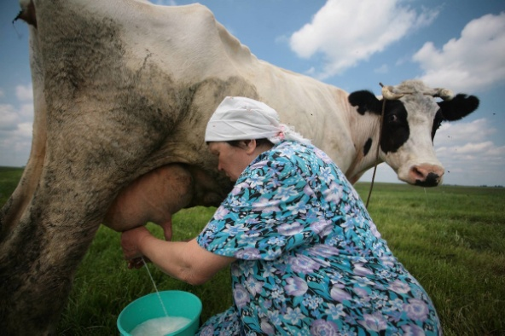
 | 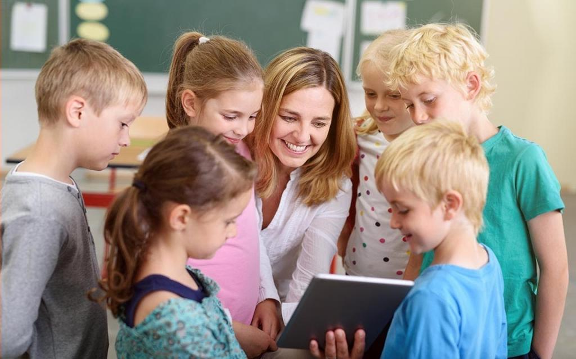 | 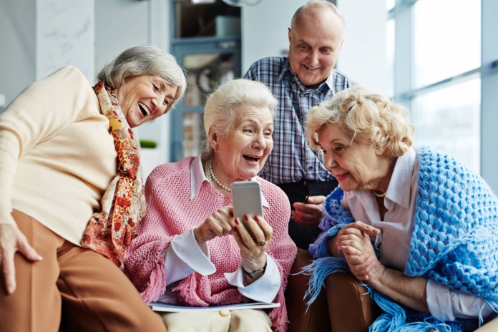
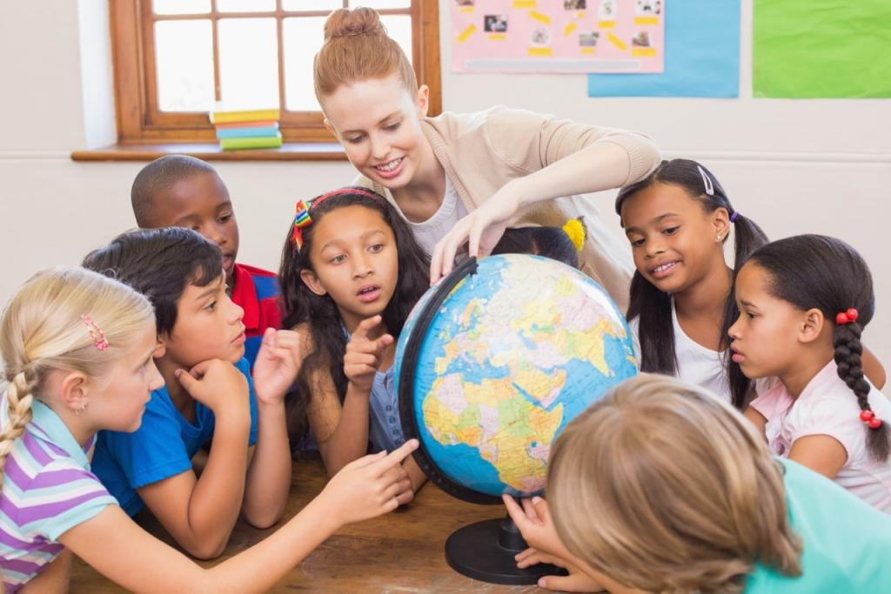 | 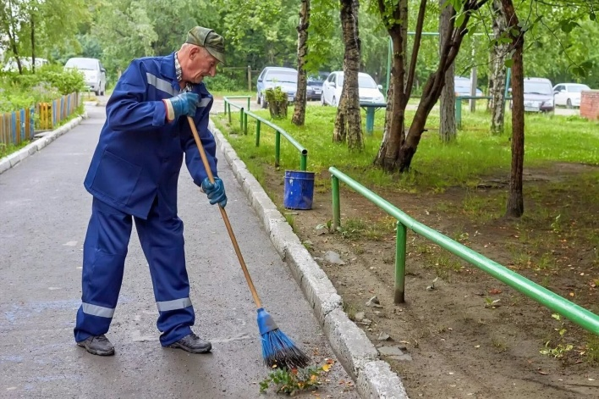 | 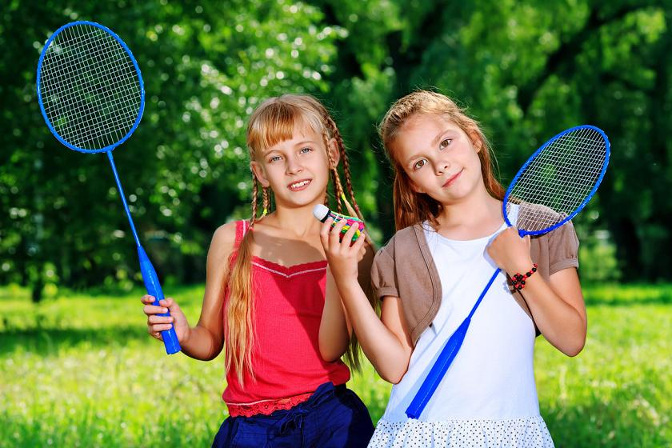

Приложение 3

Литература

1.Н. И. Городецкая, Л. Ф. Иванова, Т. Е. Лискова. Обществознание. Поурочные разработки. 6 класс: учеб.пособие для общеобразоват.организаций
М. : Просвещение, 2016
2.Обществознание. Учебник для 6 класса - Под ред. Боголюбова Л.Н., Ивановой Л.Ф. М.: Просвещение, 2020

3.Обществознание. Поурочные разработки. Рабочая программа. 6 класс Просвещение, 2020
4.Обществознание. 6 класс. Рабочая программа и технологические карты уроков по учебнику под редакцией Л.Н. Боголюбова, Л.Ф. Ивановой. ФГОС М.: Просвещение, 2018).

